Worksheet (12) March,2014
Write the word under the correct picture
(منزل - غرفة النوم - شقة - غرفة المعيشة)
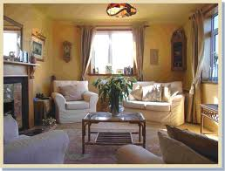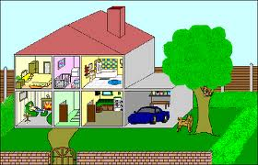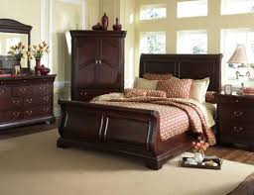
………………………. ……………………………… ………………………………. ………………………………
Connect the letters together to make a word
1-ا+ن+ا=\ ا+ع+ي+ش=\ ف+ي =\م+ن+ز+ل=
..........................................................
2- ه+و=\ ي+ل+ع+ب= \ ا+ل+ت+ن+س=
.......................................................
Match the Arabic word with the English
Bedroom شقة
House غرفة المعيشة
Apartmentمنزل
Living room غرفة النوم

